С МИПИМ Ростовская область привезла рекордные 190 млн евро иностранных инвестиций
НОВОСТИ | 20 марта, 11:13
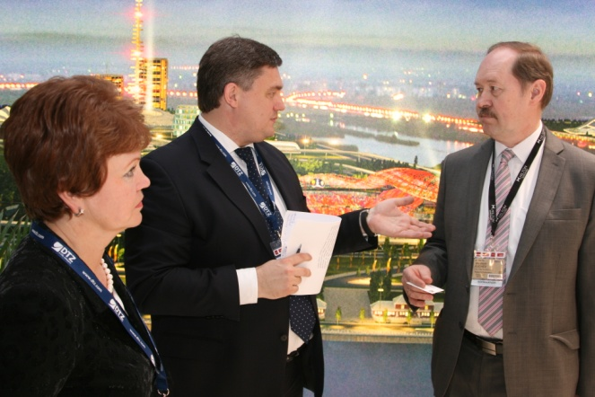 | :
В Каннах завершилась 25-я Международная выставка коммерческой недвижимости МИПИМ. Делегация Ростовской области на этом престижном отраслевом форуме подписала соглашения с крупными зарубежными компаниями-инвесторами на рекордную сумму — 190 млн евро. Торжественное подписание этих документов представителями Ростовской области стало одним из ключевых событий в работе официальной российской делегации на выставке во Франции. Об этом сообщает пресс-служба донского губернатора.
Делегацию на МИПИМ-2014 возглавляла заместитель губернатора Ростовской области Лилия Федотова.
На своем стенде донской регион презентовал инвестпроекты на общую сумму 2,9 млрд евро, среди них аэропорт «Южный», освоение Левого берега Дона, а также широкий спектр проектов, имеющих отношение к чемпионату мира по футболу-2018, и возникающие в связи с этим новые возможности для девелоперов, потенциал донских индустриальных парков.
Новые иностранные инвесторы, с которыми подписаны соглашения на МИПИМ-2014, приходят в Ростовскую область с индустриальными и логистическими проектами.
«Если раньше иностранные инвесторы и особенно девелоперы начинали инвестировать в Россию в основном с Москвы, Санкт-Петербурга и их окрестностей, то теперь Россия для них уже не ограничивается столицами, инвесторы открывают новую географию. И наша задача, чтобы на инвестиционной карте России одной из самых заметных для международных компаний непременно оказывалась Ростовская область», — прокомментировал генеральный директор «Агентства инвестиционного развития Ростовской области» Игорь Бураков.

«Бизнес-газета», 20.03.2014
